**事業実施報告書　添付書類例**

〔個人事業主の場合〕

○損益計算書　　　　　　　　　　　　　　　　　○貸借対照表※作成している場合

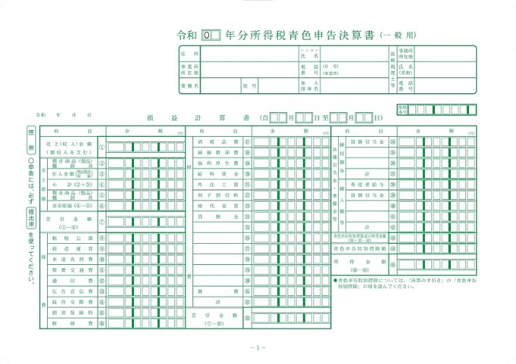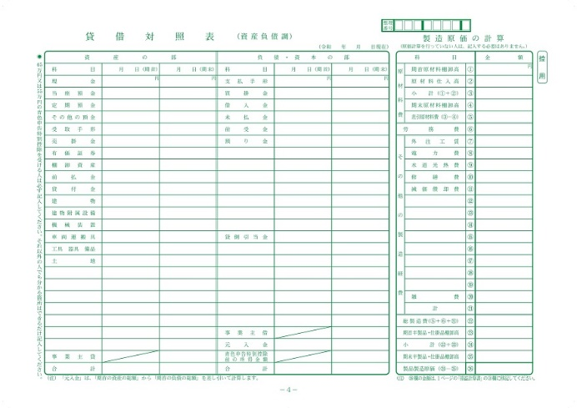

〔法人の場合〕

○貸借対照表　　　　　　　　　○損益計算書　　　　　　　　　○株主資本等変動計算書

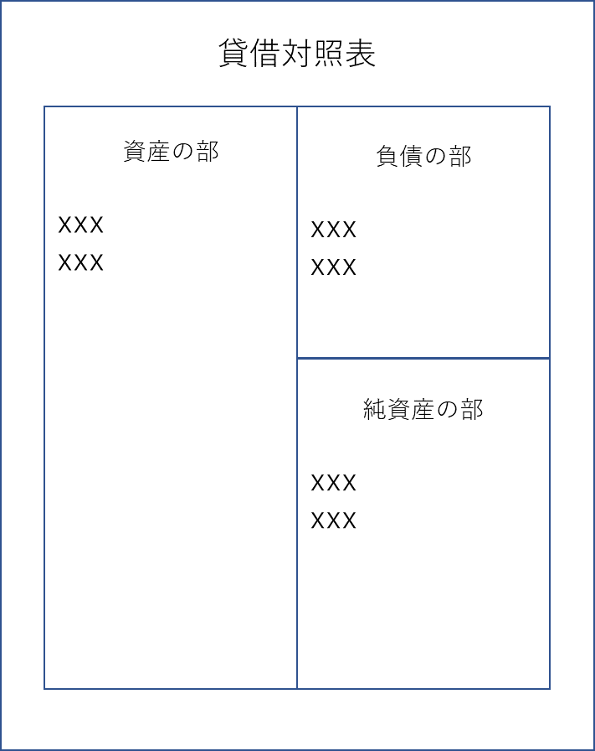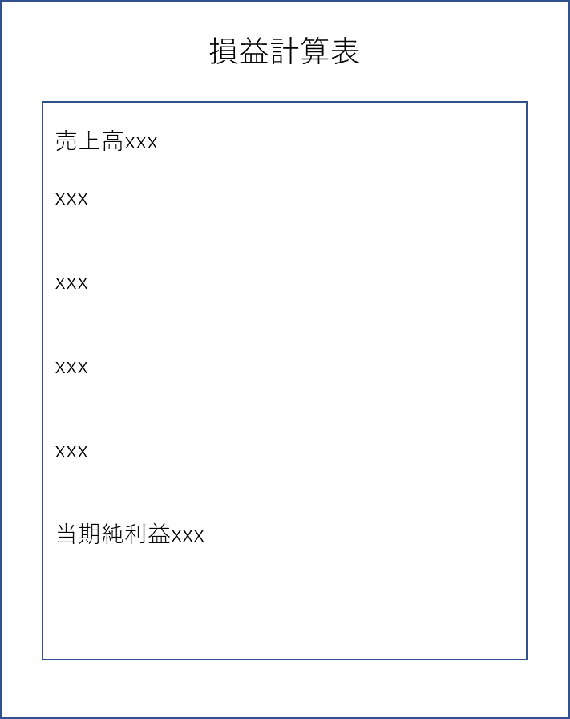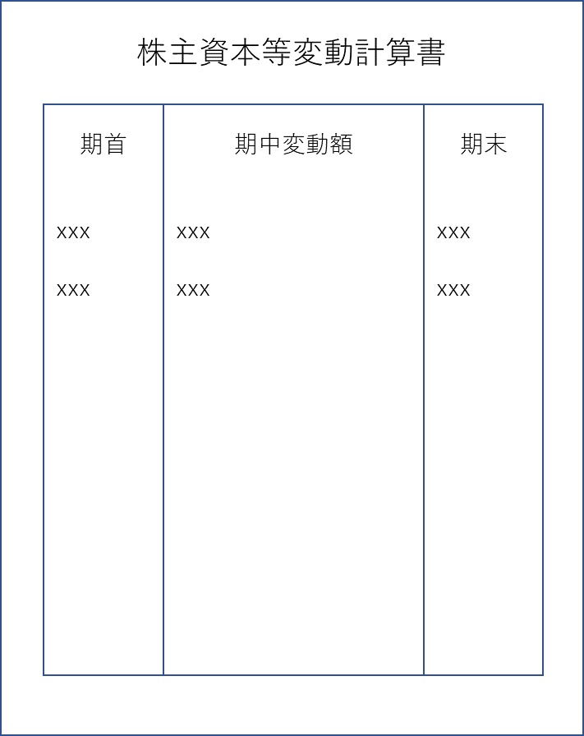

○販売管理費内訳書　　　　　　○製造原価内訳書※作成している場合

